Модель оценки качества подготовки обучающихся в г. Рязани

I. Основные положения

Основные цели и задачи:
1. Определение индивидуального прогресса в обучении школьников.
2. Содействие становлению и развитию новых механизмов, технологий, процедур оценки качества образования, в том числе имеющих мониторинговую направленность, связанных с независимой оценкой качества образования.
3. Создание системы общественно-профессиональной внешней оценки образовательных организаций и их систем.
4. Определение направлений повышения квалификации педагогических и руководящих работников системы образования по вопросам управления качеством образования.

Цели_Уровень НОО:
1.Проведение внешней (независимой) оценки качества начального образования в образовательном учреждении с целью получения достоверной информации об индивидуальных достижениях выпускников начальной школы образовательного учреждения для широкого круга задач (аккредитации ОУ, аттестации педагогических кадров, получения информации об обеспечении гарантий граждан по обеспечению равного доступа всех обучающихся в данном образовательном учреждении к качественному образованию и др.).
2. Проведение внешней (независимой) оценки качества начального образования на различных уровнях (муниципальном, региональном, национальном) с целью получения достоверной информации о состоянии системы начального образования и тенденциях ее изменения, а также факторах, влияющих на качество начального образования для управления качеством образования (мониторинговые исследования).

Цели_Уровень ООО:
1. Оценка образовательных достижений обучающихся на различных этапах обучения как основа их промежуточной и итоговой аттестации, а также основа процедур внутреннего мониторинга образовательной организации, мониторинговых исследований муниципального регионального и федерального уровней.
2. Оценка результатов деятельности педагогических кадров как основа аттестационных процедур.
3. Оценка результатов деятельности образовательной организации как основа аккредитационных процедур.

Цели_Уровень СОО:
1. Оценка культуры самооценки образовательных организаций, внедрение технологий формирующего оценивания как способа продвижения к поставленным целям обучения с учетом целей и особенностей участников образовательных отношений.
2. Оценка степени соответствия подготовки обучающихся требованиям ФГОС к результатам освоения образовательных программ.
3. Оценка степени соответствия образовательной деятельности требованиям ФГОС к условиям реализации образовательной деятельности.
4. Оценка степени соответствия подготовки обучающихся их потребностям, потребностям предприятий и учреждений.
5. Оценка степени соответствия образовательной деятельности потребностям обучающихся, потребностям организаций среднего и высшего профессионального образования, предприятий и учреждений, потенциальными будущими работниками которых являются обучающиеся в ОО.

II. Структура Модели

Модель ориентирована на концептуальные положения теории управления качеством и модель качества образования, сформировавшуюся за предшествующие годы. Она включает процедуры, направленные на оценку качества ключевых процессов, качества обеспечиваемых системой образования педагогических и социальных результатов, качества обучения участников образовательного процесса, качества управления сетью образовательных организаций.
Модель позволяет оценить эффективность муниципальной образовательной системы в целом и её отдельных составляющих; определить вклад отдельных уровней и звеньев в интегральный результат; установить полноту выполнения требований, запросов заказчиков, потребителей и партнеров системы образования; определить динамику развития муниципальной образовательной системы; проводить сопоставления по качеству на муниципальном и институциональном уровнях; реализовывать контроль соответствия основных параметров образовательной деятельности имеющимся стандартам и нормам; прогнозировать развитие муниципальной образовательной системы с учетом социально - экономических приоритетов.
Все эти направления нашли отражение в Модели, в которой также представлены разнообразные связи между субъектами, объектами и процедурами оценки качества образования, заказчиками и потребителями услуг; отражены линейные и функциональные зависимости в структуре управления муниципальной образовательной системой; взаимоотношения с подразделениями и службами, формируемыми в рамках Модели.
Основными заказчиками и потребителями услуг определены государство, личность, семья, структуры гражданского общества, работодатели и бизнес - структуры. Естественно, что заказчики и потребители результатов различных оценочных процедур различны исходя из целей и задач их проведения. Координационным органом функционирования Модели является управление образования и молодежной политики администрации города Рязани.
Субъектами оценки на муниципальном уровне выступают управление образования и молодежной политики администрации города Рязани, МБУ «ЦМиСО», общественность и профессиональные объединения. На институциональном уровне - образовательные организации различных типов и видов, их методические службы и службы оценки качества образования, а также широкий круг общественности. Логика функционирования Модели (приложение) строится от запросов заказчиков и потребителей, постановки целей и задач оценки, определения субъектов и объектов оценки, выбора процедур, определения показателей и индикаторов, интерпретации полученных результатов для принятия управленческих решений, направленных на повышение качества образования.
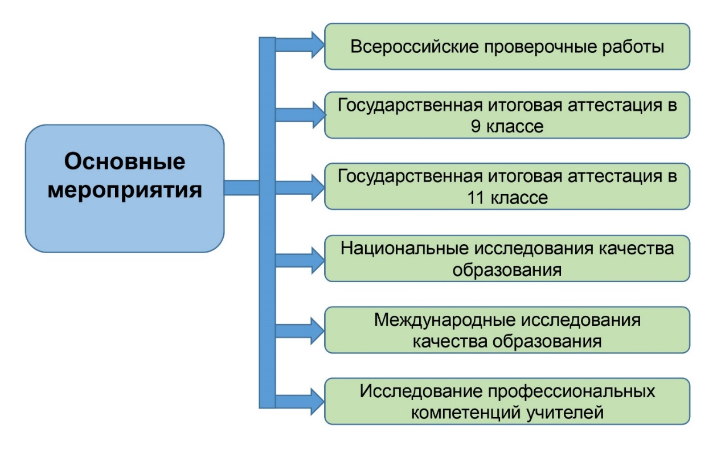

III. Оценка индивидуальных образовательных достижений

В образовательных организациях муниципалитета результаты оценки индивидуальных достижений, обучающихся используются при проведении внутренней и внешней оценки их деятельности. Внутренняя оценка образовательных достижений осуществляется педагогами, обучающимися, родителями (законными представителями) образовательных организаций. Педагогическими работниками проводится стартовая и текущая диагностика, оценка образовательных достижений на рубежных этапах обучения с определением индивидуального прогресса и при необходимости диагностика проблем в образовании. Степень обобщенности оценки осуществляется через интегрированную оценку, в том числе - портфолио, и дифференцированную оценку отдельных аспектов обучения (например, формирование навыков работы с информацией и т.д.). Включение обучающихся в оценочную деятельность производится для того, чтобы они приобретали навыки и привычку к самооценке и самоанализу (рефлексии), и взаимооценке.
Внутренняя оценка на уровне образовательной организации - процедуры, организуемые и проводимые самой организацией. Полученные данные используются для выработки оперативных решений и лежат в основе управления качеством образования. Образовательная организация самостоятельно планирует и проводит текущий контроль учебных достижений обучающихся, промежуточную аттестацию обучающихся, которые имеют целью проверку освоения учебной программы по предмету.
Внутренняя оценка фиксирует динамику индивидуальных достижений. На основании результатов внутренней оценки принимаются разного рода решения, например, об освоении образовательной программы (учебной программы, раздела или темы курса и т.д.), об определении образовательной траектории обучающегося, об оказании необходимой помощи в обучении и т.д. Выявление реальных результатов освоения программ должно осуществляться на уровне организации комплексно - путем проведения специальных диагностических, социально-педагогических и социологических исследований, осуществления итоговой аттестации обучающихся, организации мониторинга состояния здоровья обучающихся, проведения экспертизы достижений обучающихся.
Внешняя оценка образовательных достижений проводится органами управления образованием, независимыми организациями. Система оценки качества образования в начальной школе.
Система оценки качества образования в начальной школе создается в соответствии с требованиями ФГОС, который рекомендует оценивать не только предметные, но и метапредметные и личностные результаты обучения, при этом использовать разнообразные методы и формы, взаимно дополняющие друг друга (стандартизированные письменные и устные работы, проекты, практические работы, творческие работы, самоанализ и самооценку, наблюдения и др.).
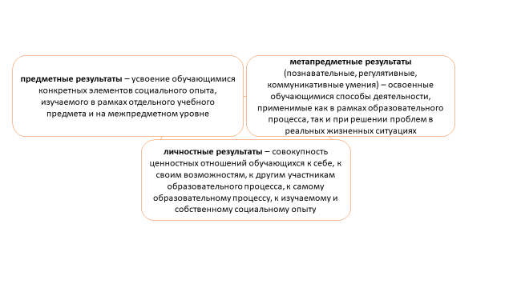
Планируемые результаты освоения основной образовательной программы являются содержательной и критериальной основой для системы оценки учебных результатов, в том числе проводящейся в классе. Новый подход к оцениванию, разработанный для реализации требований ФГОС, устраняет дефициты действующей сегодня традиционной системы и полностью меняет сложившуюся практику. Новыми оценочными инструментами становятся: портфолио ученика, листы наблюдений, карта индивидуального развития ребенка, которая демонстрирует прогресс в определѐнном предмете и в освоении ключевых учебных умений.
Для отслеживания исполнения требований ФГОС используются результаты всероссийских проверочных работ (далее – ВПР), так как они внесены в контрольно-оценочные процедуры, проводимые ОО в рамках текущей и итоговой аттестации. ВПР позволяют определить уровень сформированности универсальных учебных действий и дать оценку уровня освоения основной образовательной программы начального общего образования и готовности выпускников начальной школы к обучению в основной школе. Система оценки качества образования в основной школе
Для успешного обучения детей в старшей школе недостаточно освоения в основной школе только предметных знаний. Помимо продолжения работ по развитию общеучебных компетенций в основной школе, необходимо формировать и другие компетенции, связанные со способностью использования знаний, умений и навыков, полученных в школе за пределами школьных сюжетов, в новой ситуации. Далее, в связи с переходом старшей школы на профильное обучение, необходимо уже в основной школе ставить навыки, связанные с построением собственной образовательной траектории, создавая для этого соответствующие условия. Результаты оценки служат основой для принятия таких управленческих решений, как планирование индивидуальной работы по ликвидации отставаний детей и по повышению читательской грамотности; внедрению индивидуальных программ обучения, которые позволят повысить качество образования в целом.
ВПР позволяют определить уровень освоения основной образовательной программы основного общего образования и определить индивидуальную образовательную траекторию обучающимся. Кроме того, проведение ВПР в рамках оценки качества подготовки обучающихся в 5-8 классах позволяет сохранить стабильный уровень полученных обучающимися знаний и создает условия для повышения уровня учебно-предметных компетенций обучающихся. Также ВПР активизирует работу учителей и методических служб для своевременной корректировки рабочих образовательных программ и использования успешных практик преподавания учебных предметов.
Завершающим этапом обучения на ступени основной школы является государственная итоговая аттестации (ГИА) выпускников 9 классов, которая в течение ряда лет проходит в новой форме (с использованием механизмов независимой оценки). С целью более качественной подготовки выпускников к ГИА, оперативного выявления проблем в системе проводятся репетиционные экзамены в регионе. Результаты ГИА используются для итоговой аттестации выпускников основной школы и для формирования профильных классов в старшей школе. В основной и старшей школе инструментом оценки является комплексный портфолио, который фиксирует не столько школьные успехи обучающегося, сколько результаты его внеучебной деятельности, и направлено на планирование собственной образовательной траектории и выбор профессии. Портфолио выпускника - реестр олимпиад, конференций, конкурсов, соревнований. Система оценки качества образования в средней школе Контроль качества освоения основной образовательной программы среднего общего проводится в рамках текущей и итоговой аттестаций. Одной из форм текущего контроля являются ВПР.
ВПР позволяют определить уровень освоения основной образовательной программы среднего общего образования и всесторонней уровень готовности выпускников к современной жизни в обществе. Также ВПР активизирует работу учителей и методических служб для своевременной корректировки рабочих образовательных программ и использования успешных практик преподавания учебных предметов. Основной формой государственной итоговой аттестации выпускников общего образования и одновременно вступительных испытаний в учреждения профессионального образования является государственная итоговая аттестации в форме ЕГЭ.
В системе образования появилась возможность объективного сравнения академических результатов обучения (основной составляющей качества образования) в разных территориях и учебных организациях; возможность отслеживать результаты одной учебной организации или территории в динамике; действенный инструмент не административного управления качеством образования - система образования будет самостоятельно стремиться удовлетворить требованиям, предъявляемым к результату. Результаты, показанные выпускниками школы на государственной итоговой аттестации в форме ЕГЭ, позволяют дать оценку деятельности системы образования, особенностям организации образовательного процесса, качеству представляемой образовательной услуги, что крайне важно для планирования шага развития. Система показателей результатов итоговой оценки, используемая в данной модели, встраивается в систему ключевых индикаторов для задач управления качеством образования на всех уровнях управления сферы образования региона. Мониторинг социализации выпускников - новая для региона процедура, которую необходимо разработать, нормативно закрепить и апробировать. Оценка уровня освоения федерального компонента государственного образовательного стандарта обучающимися среднего общего образования проводится в регионе в ходе плановых проверок образовательных организаций сотрудниками регионального надзора и контроля. Оценка уровня освоения федерального компонента государственного образовательного стандарта обучающимися на разных уровнях обучения проводится в регионе в ходе процедур федерального государственного контроля качества образования в образовательных организациях.

